МИНИСТЕРСТВО НАУКИ И ВЫСШЕГО ОБРАЗОВАНИЯ РФ
СОВЕТ РЕКТОРОВ ВУЗОВ ТОМСКОЙ ОБЛАСТИ
ОТКРЫТАЯ РЕГИОНАЛЬНАЯ МЕЖВУЗОВСКАЯ ОЛИМПИАДА 2018-2019
ИСТОРИЯ (11 КЛАСС)
ЗАКЛЮЧИТЕЛЬНЫЙ ЭТАП
2 ВАРИАНТ
(ОТВЕТЫ)

Задание 1
Соотнесите события, понятия, процессы отечественной и зарубежной истории и объясните каждую комбинацию. При отсутствии объяснения баллы не ставятся. Помните, что сходство между событиями отечественной и зарубежной истории не является абсолютным.

1) Зубатовщина А) Движение гуситов
2) Выборгское воззвание Б) Великая ремонстрация
3) Пакт Молотова-Риббентропа В) «Модель Бисмарка»
4) Аграрные реформы П.А. Столыпина Г) «Огораживание»
5) Секуляризация церковных земель Д) Доктрина Монро

1 | 2 | 3 | 4 | 5
Оценка задания №1 – 5 баллов

Ответ: ВБДГА
1) Зубатовщина – политика по созданию легальных рабочих организаций, нацеленных на борьбу исключительно за экономические права. «Модель Бисмарка» – введение обязательного социального страхования в Германии с целью переманить рабочих на свою сторону, не дать им попасть под влияние СДПГ.
2) Выборгское воззвание, появилось после разгона I Государственной Думы, содержало критику в адрес существующей власти и призывало к гражданскому неповиновению, в том числе к неуплате налогов. Великая ремонстрация содержала критику злоупотреблений короля Карла I Стюарта по отношению к парламенту. Кроме всего прочего парламент настаивал на том, чтобы без его ведома не могли собираться какие-либо налоги в государстве.
3) Пакт Молотова–Риббентропа соответствовал геополитической доктрине И.В. Сталина о создании сфер влияния в Европе и взаимного невмешательства. Доктрина Монро была направлена на разграничения сфер влияния между США и европейскими державами («Америка для американцев»).
4) Аграрные реформы П.А. Столыпина подобно политике «огораживания» в Англии способствовали переходу к капитализму в сельском хозяйстве.
5) Секуляризация церковных земель при Екатерине II отчасти реализовывала идеи, вынашиваемые чешской шляхтой и бюргерством по отчуждению имущества церкви и ослаблению её влияния.
По одному баллу за правильное соотношение с объяснением

Задание 2
Расположите события в хронологической последовательности. В ответ запишите комбинацию букв. Задание засчитывается лишь в том случае, если все варианты расположены правильно.
А) Убийство П.А. Столыпина
Б) Окончание строительства транссибирской железнодорожной магистрали
В) Возникновение партии конституционных демократов
Г) Введение золотого стандарта рубля
Д) Создание Иваново-Вознесенского совета рабочих и солдатских депутатов
Е) Образование «Союза борьбы за освобождения рабочего класса»
Ж) Ходынская трагедия

Оценка задания №2 – 7 баллов

Ответ:
Ж | Е | Г | Д | В | А | Б

Задание 3
Ниже приведены изображения известных в Российской Империи личностей: дипломатов, государственных и военных деятелей. Назовите человека, который является исключением из ряда ниже представленных деятелей, и напишите номер его изображения. Участие в какого рода событиях объединяет их всех за исключением одного? Назовите понятие, которое объединяет их всех без исключения. Ваши ответы должны быть связаны между собой по смыслу.

1.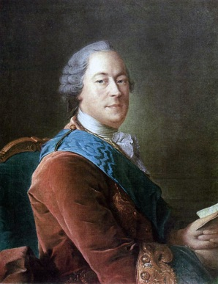 2. 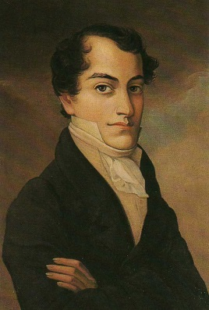 3. 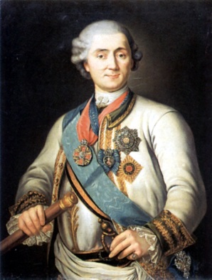
4. 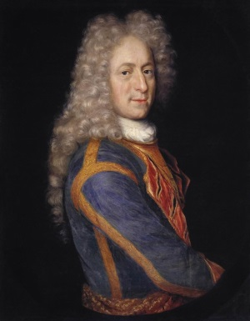 5. 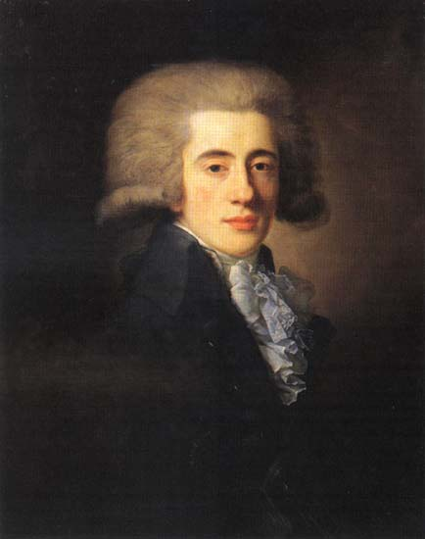 6. 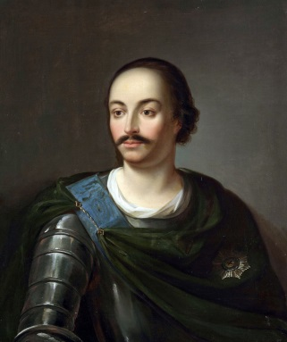

1) Назовите человека, являющегося в этом ряду исключением
2) Назовите первый термин
3) Назовите второй термин

Оценка задания №3 – 8 баллов

Ответ: 1) К.Ф. Рылеев (изображение № 2, не является участников дворцового переворота; 2 балла); 2) Главные организаторы/участники дворцовых переворотов (3 балла); 3) Заговорщики/организаторы заговоров против действующей власти, правителя (3 балла).

Задание 4
Заполните имеющиеся пропуски
Эта вражда появилась особенно быстро и резко, во-первых, потому, что на украйне был пущен слух, что царь _________ жив. Поверив этому, должны были считать московских бояр во главе с __________ даже не правительством, а просто шайкой временно торжествующих мятежников… Во-вторых, восстание могло получить быстрое развитие потому, что пользовалось готовым образцом и старою организациею… Главная крепость Северского края, __________, стала центром движения… Оттуда начал свои действия знаменитый «большой воевода» _____________. Устроив войско, он повел его прошлогодними путями, через Комарицкую волость, к тем самым ________, где сходились все дороги с юга на Окские верховья, и где за год перед тем решен был исход войны.
Оценка задания № 4 – 5 баллов

Ответ: Дмитрий (Лжедмитрий I), Василий Шуйский, Путивль, Иван Болотников, Кромы (по 1 баллу за каждый правильный ответ).

Задание 5
Историческая ситуация
Представьте, что вы среднестатистический крестьянин, проживающий в Ярославской губернии в середине 1840-х годов. Опишите ваше экономическое положение: 1) каким образом вы обеспечивайте свой материальный достаток; 2) какие повинности вы исполняете, и устраивают ли вас их размеры? При ответе на вопросы обязательно используйте факты истории.

Оценка задания №5 – 10 баллов

Ответ:
1) Участник олимпиады должен, прежде всего, отметить тот факт, что недостаточное землеобеспечение, скудость почв, наличие судоходных и сплавных рек (Волга, Шексна, Молога), традиционные торговые связи с Нижним Поволжьем, Архангельском, Москвой и Петербургом определили торгово-промышленный характер Ярославской губернии (максимум до 2 баллов). Поэтому преимущественным занятием крестьян этой губернии являлось отходничество (1 балл). Местные промыслы подразделялись на две группы: 1) промыслы, обслуживавшие водный транспорт, 2) промыслы, связанные с обработкой сельскохозяйственного сырья. Примерно треть жителей поволжских уездов (Ярославского, Романов-Борисоглебского, Угличского, Мологского и Рыбинского) кормилось Волгой (максимум до 3 баллов). В тоже время необходимо отметить, что отхожие промыслы преобладали над местными (1 балл).
2) Поскольку почвы губернии были достаточно бедны, преобладающей формой повинности был денежный оброк (1 балл). Необходимо отметить, что % оброка к доходу вырос конца XVIII в. к 1840-м годам с 20 до 30 процентов, т.е. эксплуатация крестьян со стороны помещиков усилилась (1 балл). Несмотря на это, крестьянин в целом должен быть доволен своим доходом, ибо за тот же период его доход от земледелия и промыслов увеличился в среднем с 4,5 до 12 рублей в год, т.е. в три раза (1 балл).
Могут быть представлены другие варианты ответа, схожие по смыслу, аргументации и тематики задания.

Задание 6
Историческая задача
К концу XIX века в Российской империи проживало около 5 млн. представителей этой национальности, но лишь не более 3% из них разрешалось учиться в высших заведениях столицы и не более 5% – в других городах. О каком народе идёт речь? Как называлась граница, за пределы которой представителями данного народа не разрешено было выезжать до начала царствования Александра II? Чем обусловлены столь жёсткие ограничения со стороны правительства по отношению к представителям данной национальности?

Оценка задания №6 – 7 баллов

Ответ: 1) Евреи (1 балла); «Черта осёдлости» (1 балла). Столь суровые ограничения по отношению к евреям, были обусловлены государственным антисеметизмом, убеждением, что евреи – это «основательно испорченный, преступный и почти неисправимый народ», национализмом и поддержкой православной религии (от 1 до 5 баллов в зависимости от полноты).

Задание 7
Настоящий историк должен хорошо разбираться не только в политических и экономических событиях, но и в предметах культуры, являющихся неотъемлемой частью истории. Перед вами изображения старинных предметов утвари, бытовавших в России и других странах. Напишите их название. Какую функцию/назначение они выполняли в повседневном обиходе?

Оценка задания №7 – 8 баллов

1. 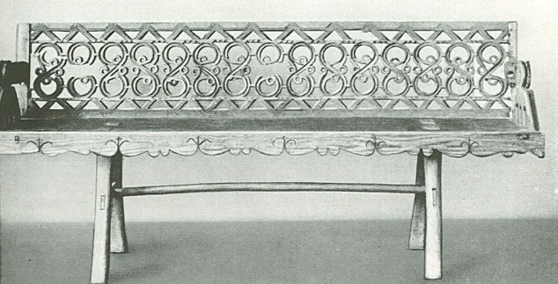 2. 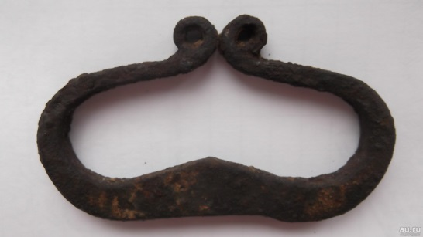
3. 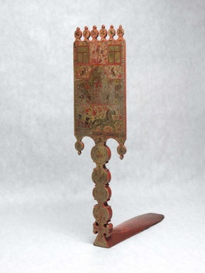 4. 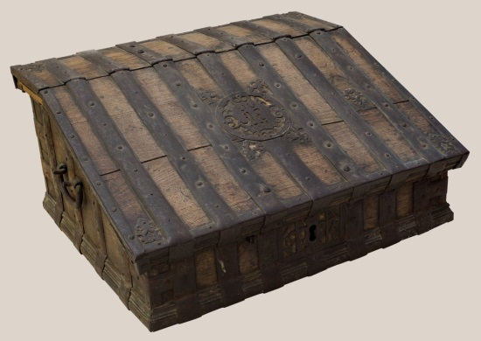

Ответ: По 2 балла за каждую правильно заполненную строку. Описание функции/назначения может отличаться от изложенного при сохранении смысла.

№ | Название | Функция/назначение
1) | Переметная скамья | Тип мебели для сидения и спанья, бытовавший до первой четверти XVIII в. Отличается спинкой, шарнирно закрепленной с сиденьем, которая может перекладываться на любую из его длинных сторон. В случае необходимости устроить спальное место спинку по верху, по круговым пазам, сделанным в верхних частях боковых ограничителей скамьи, перекидывали на другую сторону скамьи, а последнюю придвигали к лавке, так, чтобы образовывалась как бы кровать, ограниченная спереди «переметом».
2) | Кресало | Кресало – это закалённая стальная пластинка, которая имеет на своей поверхности мелкую насечку. Насечка предназначена для выкалывания (высекания или вырезания) из материала "кремень" очень мелких стружек. Так как при резании материала кременя развиваются значительные температуры, то разогретые металлические мельчайшие стружки воспламеняются, взаимодействую с кислородом воздуха. Использовалось широко до появления спичек.
3) | Прялка-донце | В Древней Руси ее так же называли «пряслице», от слова «прясть». Имела вид плоской доски, на которую садилась пряха, с вертикальной шейкой и лопатью. Верхняя часть прялки обильно украшалась резьбой или росписью. На смену ей пришла самопрялка в виде колеса.
4) | Сундук подголовник | Дорожный сундучок для хранения и перевозки денег, драгоценностей, ценных бумаг в форме неглубокого прямоугольного ящика с покатой откидной крышкой и двумя ручками-полукольцами на боковых сторонах. Покатая крышка позволяла превратить дорожный сундучок в изголовье при ночевке в санях, на постоялом дворе или в чужом доме.

Задание 8
Прочтите отрывок текста:
Более чем когда-либо обстоятельства предписывают теперь интернациональному пролетариату придать своей согласованной деятельности всю возможную мощь и энергию. С одной стороны, всеобщая безумная погоня за вооружениями, увеличивая дороговизну жизни, обострила классовую, рознь и довела рабочих, до невыносимого положения. Рабочие решили положить конец этому режиму бессмысленной траты средств и паники.
С другой стороны, периодически возникающая опасность войны возмущает народ все более и более. Европейские народы находятся постоянно перед возможностью быть брошенными друг на друга, при чем такое нарушение всяких принципов человеколюбия и разума, не может быть оправдано даже в малейшей степени интересами самих народов. Вместе с тем такое явление оказалось бы позорным историческим событием, благодаря несоответствию между неизмеримостью катастрофы и ничтожностью вызвавших ее интересов.
Поэтому Конгресс с большим удовлетворением отмечает полное единодушие социалистических партий и объединений во всех воюющих государствах в их отрицательном отношении к войне. Пролетариат повсюду в одно время восстал против империализма и каждая секция … противопоставила правительству своей страны сопротивление, пролетариата и восстановила общественное мнение своего народа против всяких воинственных фантазий. Таким путём осуществилось грандиозное сотрудничество рабочих всех стран, которое уже много сделало для сохранения мира. Страх правящих классов перед пролетарской революцией, которая явилась бы последствием войны, служит весьма прочною гарантией мира. Конгресс требует от социалистических партий энергичного продолжения их деятельности и применения всех тех мер, которые покажутся им необходимыми.
1) Об опасности какого события идёт речь в документе? В каком году был издан данный документ? От лица какой организации он был выпущен? Кто в это время стоял во главе России?
2) Укажите, удалось или не удалось предотвратить события, опасность возникновения которых изложена в отрывке?
3) Какова была судьба организации, выпустившей этот документ, и почему обстоятельства сложились таким образом.

Оценка задания №8 – 10 баллов

Ответ: 1) Первая мировая война (1 балл). 1912 (1 балл). Второй Интернационал (1 балл). Николай II (1 балл).
2) Не удалось (1 балл).
3) Большая часть социалистических партий Второго интернационала с началом Первой мировой войны фактически предала идеи, которые неоднократно провозглашались на международных конгрессах. Деятели этих партий вступили в сговор с правительственными кругами воющих держав и поддерживали военные действия. «Левое меньшинство» Второго Интернационала (в том числе большевистская партия) откололись и начали вести активную борьбу против мировой войны. Их консолидация активно происходила в период Циммервальдской (1915) и Кинтальской (1916) конференций и завершилась в 1919 г., когда был создан Коммунистический интернационал (Коминтерн). Второй интернационал был восстановлен в 1919 г. В 1923 г. состоялось его преобразование в Рабочий социалистический интернационал. (От 1 до 5 баллов в зависимости от степени аргументации и полноты ответа).

Задание 9
Работа с исторической терминологией
Некоторые историки считают, что явления секуляризации и абсолютизма шли в России параллельно на протяжении долгого периода времени. Раскройте понятия секуляризация и абсолютизм применительно к истории России. Выделите основные этапы развития этих явлений. Покажите, как связаны между собой процессы секуляризации и складывания абсолютизма.

Оценка задания №9 – 10 баллов

Ответ:
При работе с заданием проверяющему необходимо обратить внимание не только на корректность и полноту терминов (это оценивается по одному баллу за каждый термин), но в большей степени на их связь между собой.
В задании необходимо выделить основные этапы развития этих явлений (максимум по 2 балла). У секуляризации это: 1) период правления Ивана Грозного (отмена монастырских тарханов и т.д.); 2) Период Петра I (упразднение патриаршества, учреждение Святейшего Синода); 3) Период Петра III Екатерины II (секуляризация церковных земель). Период прихода большевиков и последующего отделения государства от церкви не учитывается, т.к. он не связан с абсолютизмом.
Развитие абсолютизма сложно приписать к конкретным событиям. Ориентировочно это: 1) Соборное уложение (введение статей об охране здоровья государя и проч.); 2) Конфликт Алексея Михайловича и Никона (в котором «царство» оказалось выше «священства»); 3) Упразднение Земского Собора и Боярской Думы; 4) Возникновение регулярной армии и появление бюрократии при Петре I; 5) И т.д.
Последние 4 балла ставятся за аргументированную связь развития этих явлений. Эта связь может смешиваться с выделенными этапами. В таком случае от участника требуется корректная аргументация, логичность и последовательность выводов.

Задание 10
Проблема 1.
Именно православие, как религия являлась на протяжении многих веков стержнем развития цивилизации России и на сегодняшний день является существенным элементом её культуры.
Каково ваше мнение о роли православия в судьбе российской цивилизации? Ответ выстройте в виде связанного повествования. При работе обязательно используйте факты отечественной истории.

Ответ: Ответ на это задание не подразумевает каких-либо определённых положений и ориентирован на размышления участника олимпиады, его способность анализировать события на большом хронологическом промежутке времени. Максимальный балл ставится в случае, если участник, давая ответ, старается работать с событиями на всём периоде отечественной истории, демонстрирует связь между политическим, общественным и религиозным обликом государства, аргументирует свою позицию фактами из истории, заявляет личную точку зрения, свободно рассуждает без пересказа учебника.

Проблема 2.
Известно, что Российская империя накануне Первой мировой войны отставала от ведущих мировых держав по количеству университетов и научно-исследовательских институтов. Однако уже в следующие годы это отставание стало понемногу сокращаться. Пик роста научных и учебных учреждений пришёлся на годы Гражданской войны, однако, затем в период НЭПа наступил спад.

1) Выделите факторы, способствующие стремительному росту учебных и исследовательских учреждений в 1915–1921 гг.; 2) Почему именно в годы Гражданской войны рост учреждений был наивысшим? 3) Почему в годы НЭПа произошёл спад?

Ответ:
1) участник олимпиады может выделить следующие факторы:
- Осознание в результате военных действий правящей верхушкой и учёными страны необходимости в строительстве новых научных и учебных учреждений;
- Устранение идеологических препонов в строительстве учреждений после свержения монархии;
- Приход большевиков к власти, рассматривающей сильную науку как движущую силу истории, мощь государства, отличительную черту будущего общества.
По 2 балла за каждый выделенный фактор.
2) Масштабный рост научных и учебных заведений в годы Гражданской войны (помимо указанных факторов выше) объясняется процессами постоянной миграции учёных, а также их стремления найти себе работу, и как следствие – пропитание. 2 балла за ответ.
3) Спад в годы НЭПа объясняется переходом государства на строгую экономию средств, что обусловило гибель множества созданных в годы Гражданской войны учреждений ввиду нехватки финансирования и оттока кадров в центр страны. 2 балла за ответ.
Могут быть приведены другие объяснения.

Проблема 3.
В СССР, несмотря на то, что его идеология отрицала ценность материальных благ для человека, осуждала обогащение, на определённом этапе истории (с конца 1950-х гг.) формируется так называемая «теневая экономика», достигшая своего расцвета в конце 1980-х годов.

1) Коротко объясните понятие «теневая экономика»; 2) Почему в период правления И.В. Сталина «теневая экономика была на низком уровне (выделите не менее двух причин); 3) Выделите факторы формирования «теневой экономики» в период 1960-1980-х годов (не менее трёх); 4) Какую роль теневая экономика сыграла в судьбе СССР? Свой ответ обоснуйте.

Ответ:
1) «Теневая экономика» – это экономическая деятельность, скрываемая от общества и государства, находящаяся вне его контроля и учёта (1 балл).
2) – В период правления И.В. Сталина за процессы обогащения строго отслеживались и пресекались государственными органами надзора (1 балл).
– При И.В. Сталине существовало более 100 тысяч мелких артельных предприятий в рамках которых развивалась мелкая предпринимательская инициатива (1 балл).
3) – Рост денежных доходов населения при длительном сохранении неизменных розничных цен (1 балл);
– Товарный дефицит (1 балл);
– Запрет на мелкое предпринимательство (1 балл);
– Ослабление преследования «теневиков» в брежневский период (1 балл).
И др.
Могут быть названы другие факторы.
4) «Теневая экономика» фактически формировала «протокапиталистические» элементы внутри СССР, способствовала «эрозии», как правящей элиты, желающей конвертировать общественную собственность в частную, так и простых граждан. В конечном итоге, теневая экономика СССР стала одной весомых причин развала СССР (4 балла).
Могут быть приведены другие объяснения.

Оценка задания №10 – 30 баллов (по 10 баллов за каждую проблему)

